গ্রাম-পুলিশের তালিকাঃ
ক্রমিক নং | নাম | পদবী | মোবাইল | ছবি
০১। | মোঃ রবিউল ইসলাম | দফাদার | ০১৭৫০৫১৮৪৭৬ | 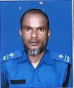
০২। | মোঃ ছফিকুল হক |  | ০১৭৪১৩৯৭৩৯২ | 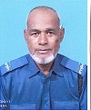
০৩। | অজিত রায় |  | ০১৭৫০১৫৪৭৫৩ | 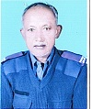
০৪। | মোঃ আনোয়ার হোসেন |  | ০১৭৫২০১১৯৯০ | 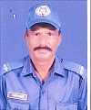
০৫। | মোঃ আব্দুল জলিল |  | ০১৭৪৪৫৬৮৪৪৫ | 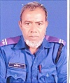
০৬। | মোঃ শাহিদুল ইসলাম |  | ০১৭৩৬১৩৮৭২৩ | 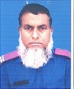
০৭। | মোঃ নুর আলম |  | ০১৭৪১০২৫৭৪৬ | 
০৮। | চঞ্চল চন্দ্র রায় |  | ০১৭৬৭০৮৯৫০৬ | 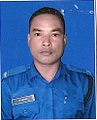
০৯। | মোঃ মোকতাদুল ইসলাম মানিক |  | ০১৭২৯৭৩৬১০৫ | 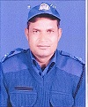
১০। | মোঃ আনোয়ার হোসেন |  | ০১৭৮৫২৭২৪২৬ | 